МБОУ «Малоугренёвская СОШ» Структурное подразделение

ПЕДАГОГИЧЕСКИЙ ПРОЕКТ

По пожарной безопасности

Подготовительная группа

Выполнили: Воспитатель Шахова Т.В.

2019г.

Тип проекта: познавательный.
Сроки реализации: краткосрочный (1 месяц)
Участники проектной деятельности: педагоги, дети, родители подготовительной группы
Проблемная ситуация:
-Недостаточные знания детей о правилах пожарной безопасности.
- Многие дети не знают как вести себя при пожаре.

Актуальность проекта:
Знание и соблюдение противопожарных требований только тогда становятся естественными в поведении человека, когда они привиты с детства. Именно в дошкольном возрасте возникают благоприятные условия для воспитания у ребенка чувства опасности перед огнем, навыков умелого обращения с ним и овладения знаниями, помогающими предупредить загорание или сориентироваться в сложной ситуации пожара.
Первостепенными задачами ДОУ и семьи является охрана психофизиологического здоровья детей, их безопасность жизнедеятельности, формирование потребности в здоровом образе жизни, развития понимания детьми правил основ безопасности жизнедеятельности и умения их выполнять.
Проект посвящен актуальной проблеме: формированию у детей осознанного и ответственного отношения к выполнению правил пожарной безопасности.
Многие дети не обладают достаточным багажом знаний и навыков для обеспечения безопасности при обращении с огнем и огнеопасными материалами, не способны предусмотреть опасные последствия своих действий.
Родители подходят к этой проблеме недостаточно серьезно. Детям разрешают играть пожароопасными предметами, в доступном месте хранятся спички, зажигалки. Чтобы изменить отношение человека к этой проблеме, необходимо уже с дошкольного возраста заниматься вопросами пожарной безопасности. Эта работа должна вестись целенаправленно и систематически. Детскому саду и родителям надо объединить усилия, чтобы уберечь детей от трагедии.
В группе накоплен достаточный наглядный, методический материал по ознакомлению дошкольников с правилами противопожарной безопасности. Проект позволит на основе интегрированного подхода реализовать идею формирования у детей осознанного и ответственного отношения к выполнению правил пожарной безопасности.

Цель проекта:
формирование у детей осознанного и ответственного отношения к выполнению правил пожарной безопасности.
Задачи проекта:
- уточнять, систематизировать и углублять знания детей о правилах пожарной безопасности;
- формировать представления о том, что полезные и необходимые бытовые предметы при неумелом обращении могут причинить вред и стать причиной беды (электроприборы, газовая плита, инструменты и бытовые предметы).
- формировать умение реально оценивать возможную опасность; воспитывать в детях уверенность в своих силах, чувства благодарности людям, которые помогают нам в трудных ситуациях;
- показать родителям знания и умения детей, приобретенные в ходе реализации проекта.
- вовлечь родителей в образовательную деятельность ДОУ.
- Закреплять правила безопасного обращения с бытовыми предметами.
- воспитывать чувство осторожности и самосохранения;
- развивать творческие способности дошкольников;
Планируемый результат:
Для детей:
- Сформировать у детей элементарные знания о правилах пожарной безопасности.
- Пополнить развивающую среду.
Для родителей:
Формировать у родителей ответственное отношение к правилам пожарной безопасности
В работе с родителями применяются как традиционные и нетрадиционные формы работы.
• консультация: «Правила пожарной безопасности в лесу;
• анкетирование родителей
• укрепление связей между детским садом и семьей.
Мероприятия по реализации проекта:
1 этап - подготовительный
1. Беседа с детьми для уточнения представлений о пожарной безопасности и сохранении жизни человека.
2. Подбор методического материала и художественной литературы по выбранной тематике проекта.
3. Подбор необходимого материала и пособий для практического обогащения проекта, целенаправленности, систематизации воспитательно-образовательного процесса.
4. Подбор дидактических игр.
5. Подбор художественной литературы.
6. Подготовка методического обеспечения.
7. Консультация.
8. Подбор слайдов, презентаций.

2 этап - основной ( реализация в образовательной деятельности)
Социально – коммуникативное развитие:
- Составление творческих рассказов «Спичка – невеличка и большой пожар»;
- Беседы «Если вдруг случился пожар», «Дым» и «Пожар» – по рассказам Б. Житкова, «Почему профессия пожарного – героическая профессия?».
- Диалоги, рассказы о пожарной безопасности на тему «Что делать, если»;
- Решение и обыгрывание проблемных ситуаций с детьми:
-если в доме что-то загорелось;
-если в квартире много дыма;
-если звучит пожарная сирена;
- Сюжетно-ролевые игры «Спасатели», «Наш дом», «Мы пожарные».
- Дидактические игры «Раньше и теперь», «Горит – не горит», «Пожароопасные предметы», «Что для чего?», «Что необходимо пожарному?, «Как действовать при пожаре».
Познавательное развитие:
- НОД Тема: «Огонь друг или враг», «Пожарные – смелые, храбрые, отважные, умелые», «Огонь в жизни человека».
- Беседы «Важная профессия – пожарный», «Откуда может прийти беда».
- Презентация по правилам пожарной безопасности «Огонек всегда такой – и хороший, и плохой».
Речевое развитие:
- Составление рассказа по картинкам «Мальчик – спички – пожар - пожарная машина»;
- Составление рассказов по пословицам «Солома с огнем не дружит», «Огонь – хороший слуга, но плохой хозяин»;
- Беседы «От чего происходит пожар…», «Огонь добрый, огонь злой»; «Эта спичка невеличка», «Электричество в вашем доме».
- Проведение литературной викторины «Твоя безопасность»
- Чтение литературных произведений: С. Я Маршак «Пожар», Л. Н. Толстой «Пожар», «Пожарные собаки»; Б. Житков «Пожар в море», И. Тверабукин «Андрейкино дежурство», Е. Хоринская «Спички-невелички», Т. Фетисова «Куда спешат красные машины», А. Шевченко «Как ловили угольки».
Художественное-эстетическое развитие:
- Лепка «Пожарная машина»,
- Рисование «Знаки пожарной безопасности»,
- Рисование «Пожарная машина»
- Выставка детских рисунков «Пожар глазами детей»
Физическое развитие:
- Утренняя гимнастика (комплекс) «Мы пожарными растем».
- Игры – эстафеты: «Кому что нужно», «Чья машина доедет быстрее», «Кошкин дом», «Спасение малыша»
- Интеллектуальный блиц-турнир «Юные пожарные»

Познавательное развитие

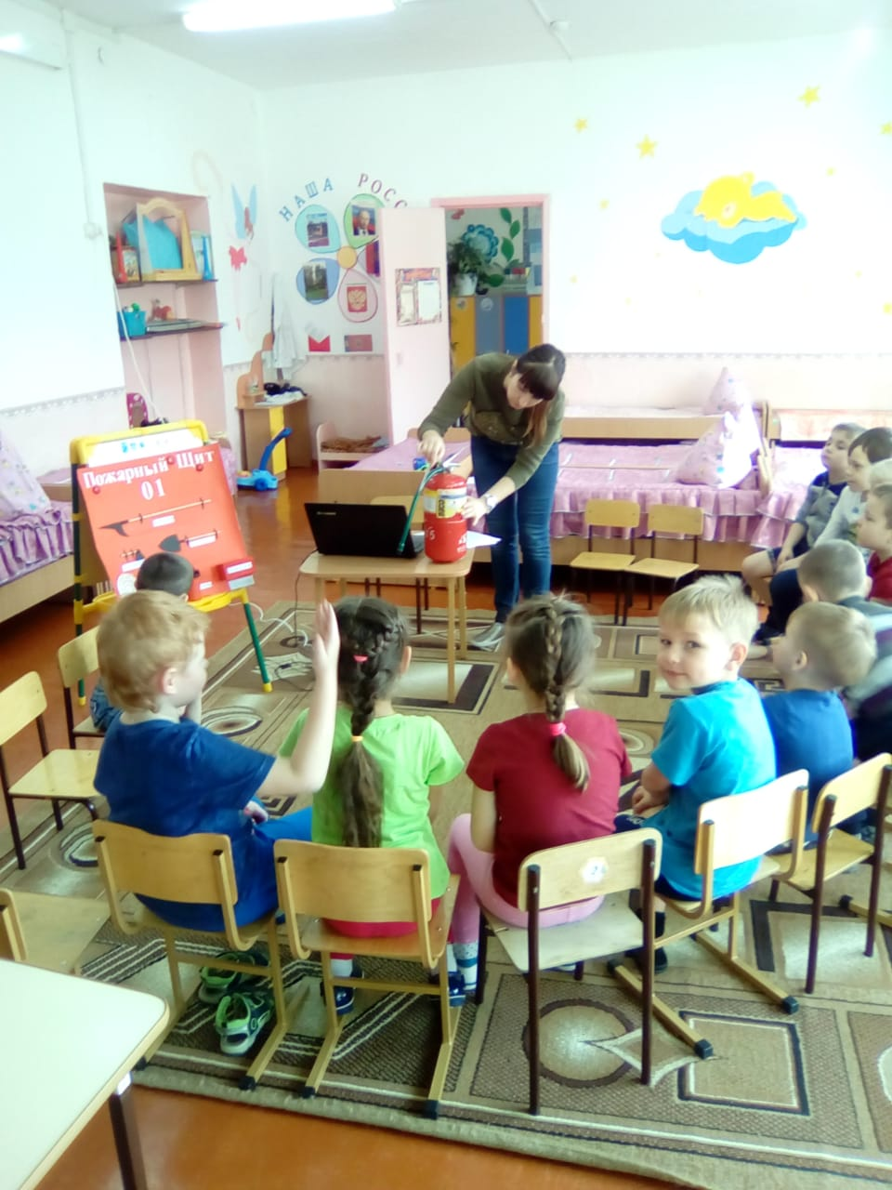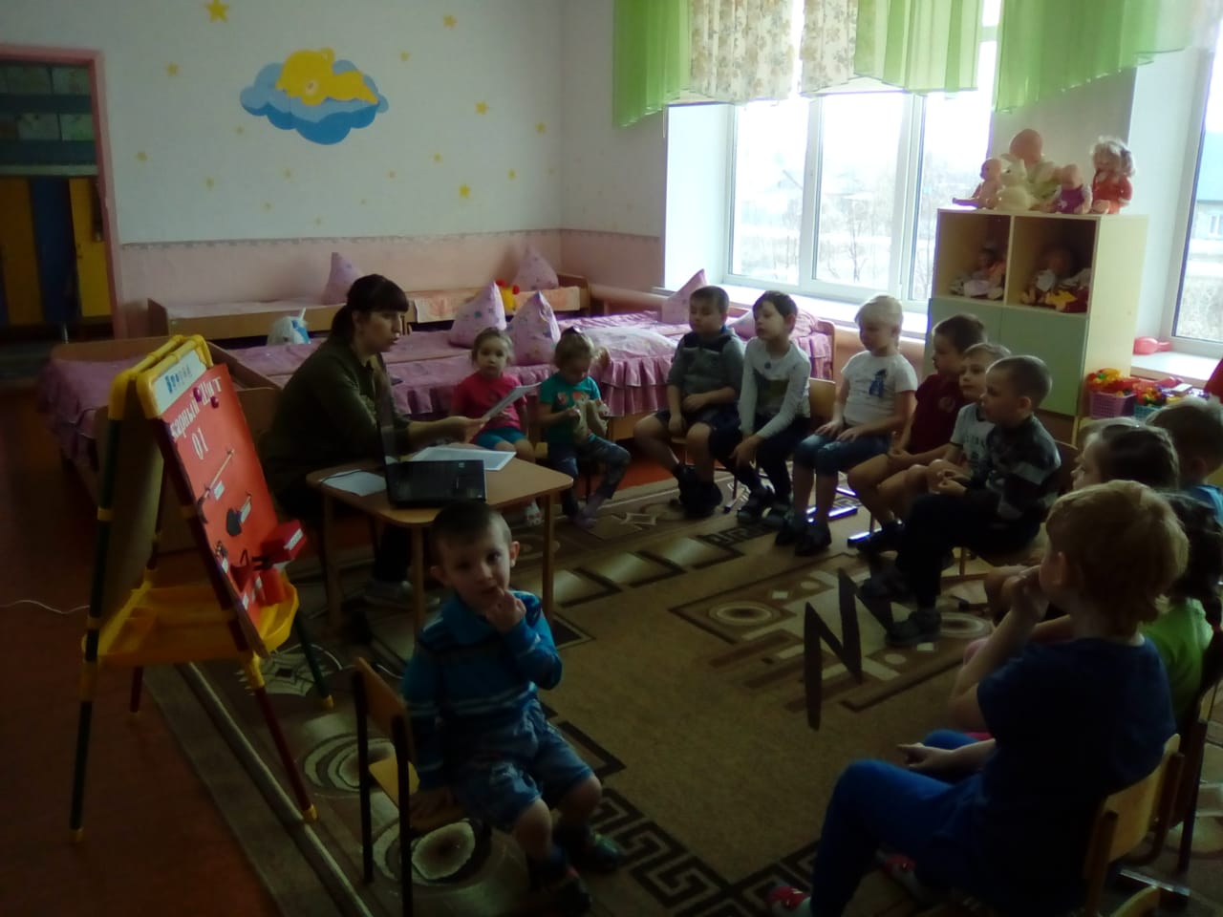
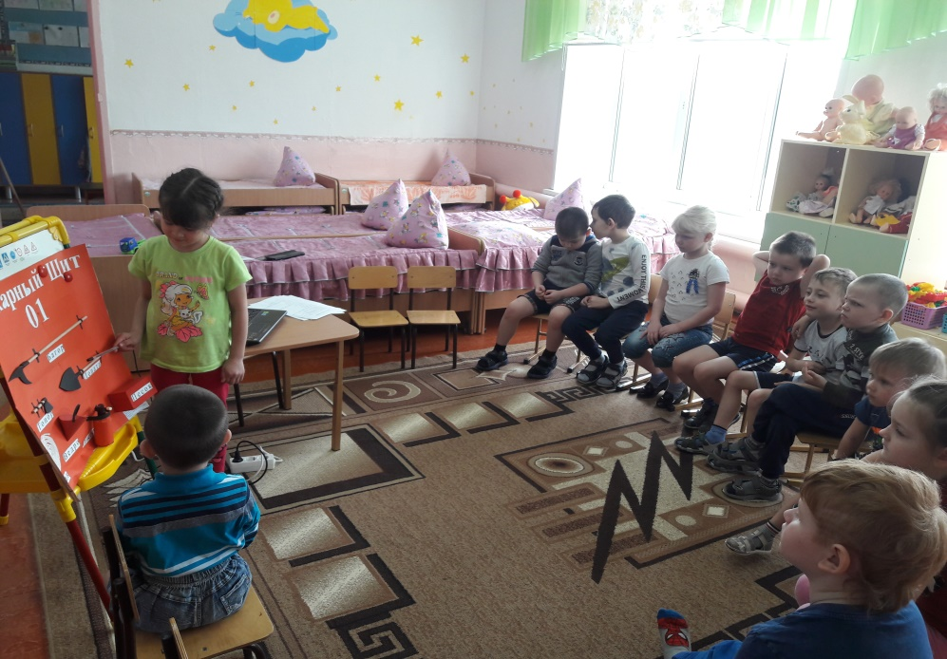

Художественно-творческое развитие

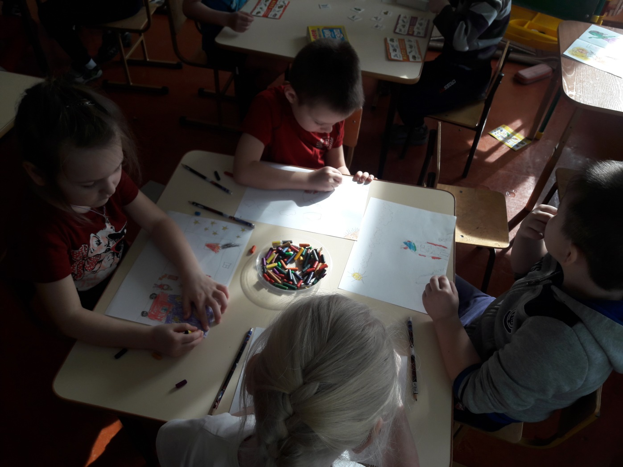

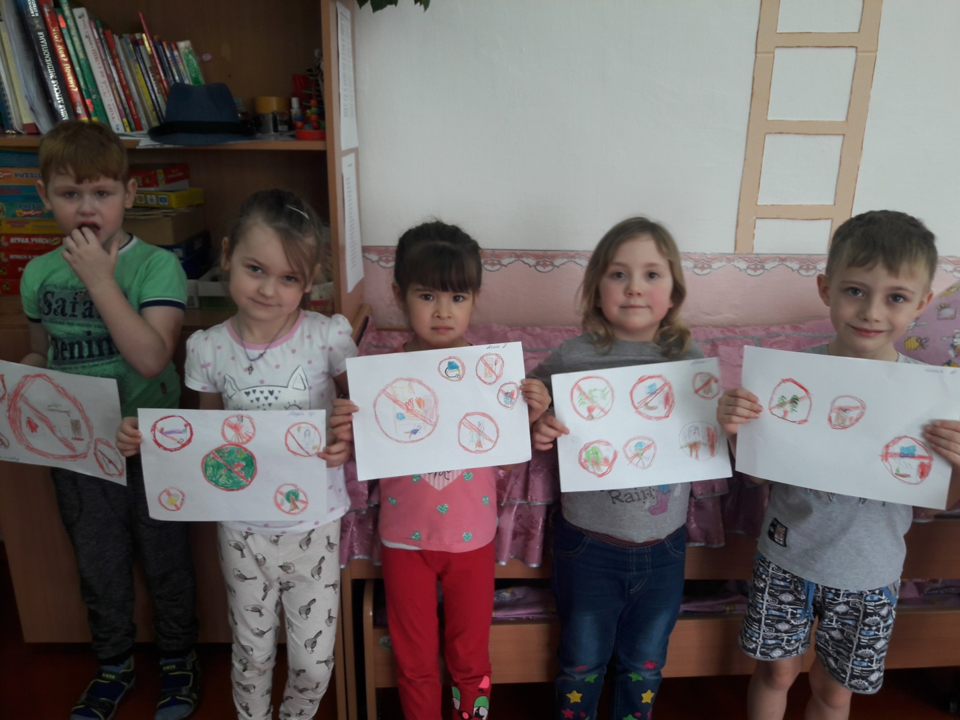

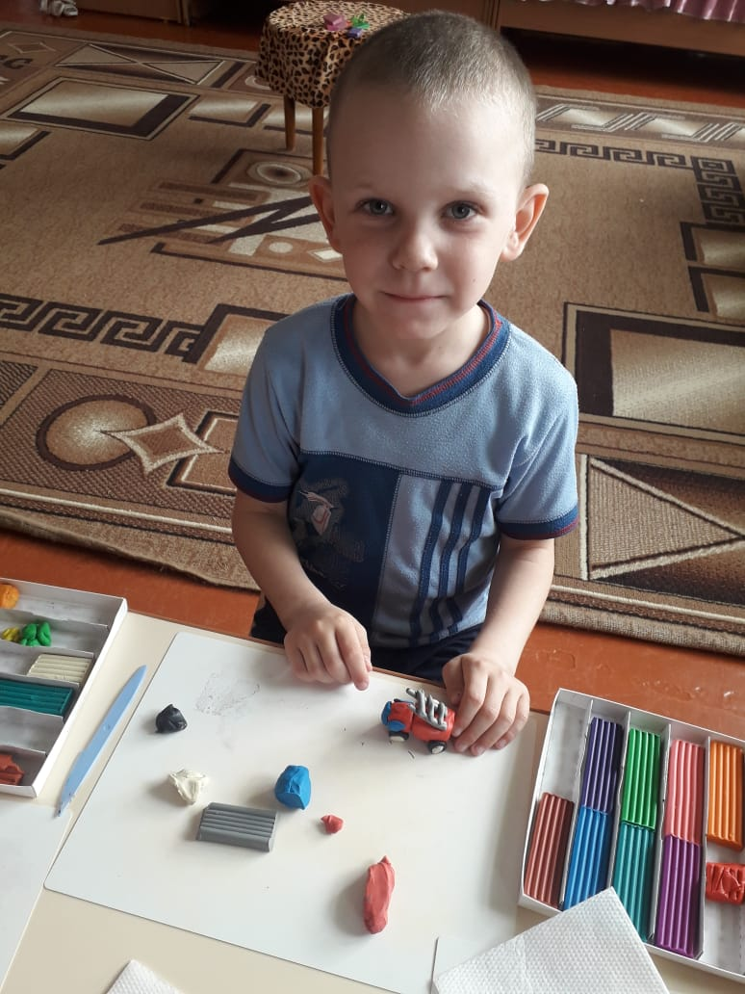
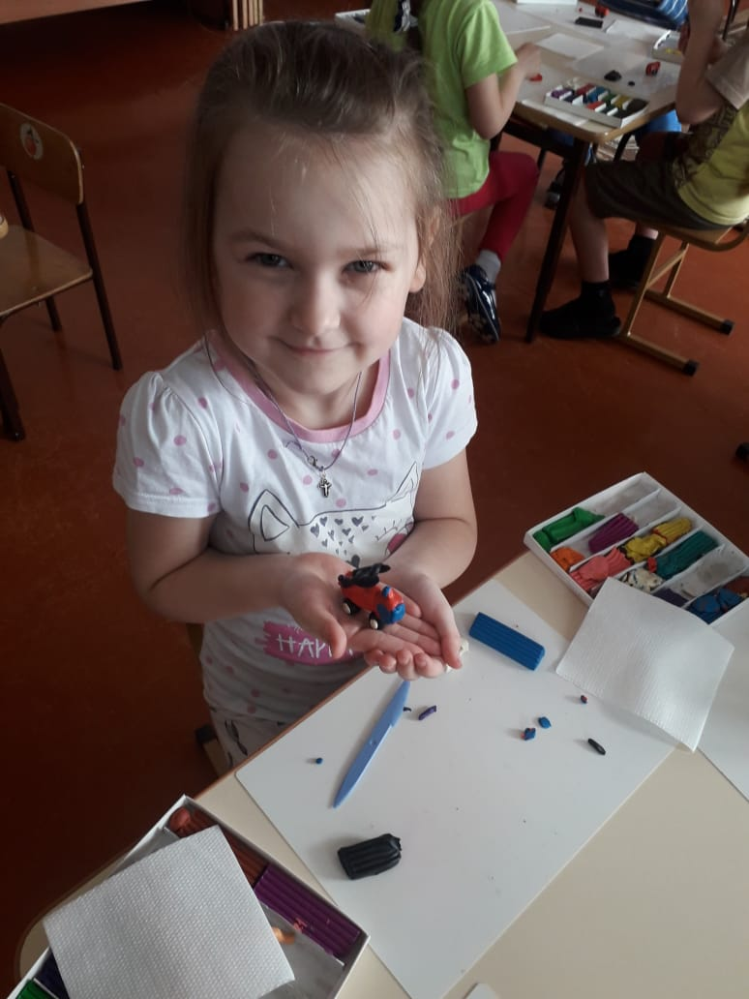
Дидактические игры и блиц турнир.

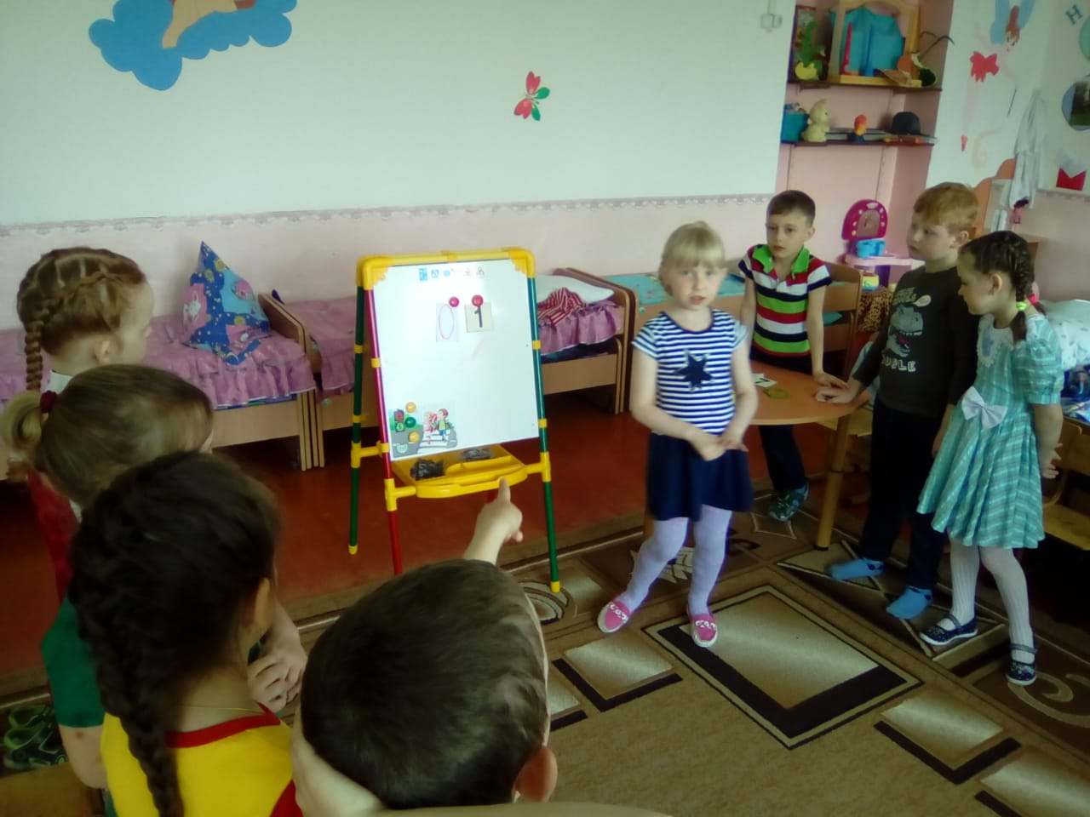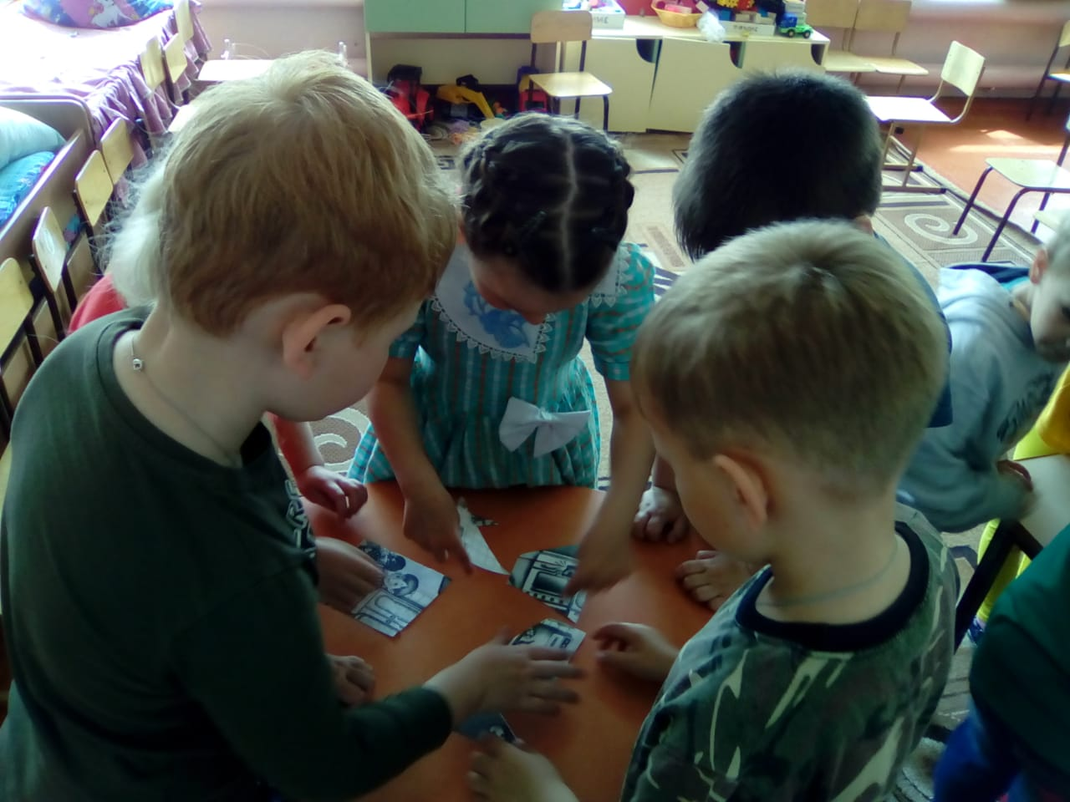

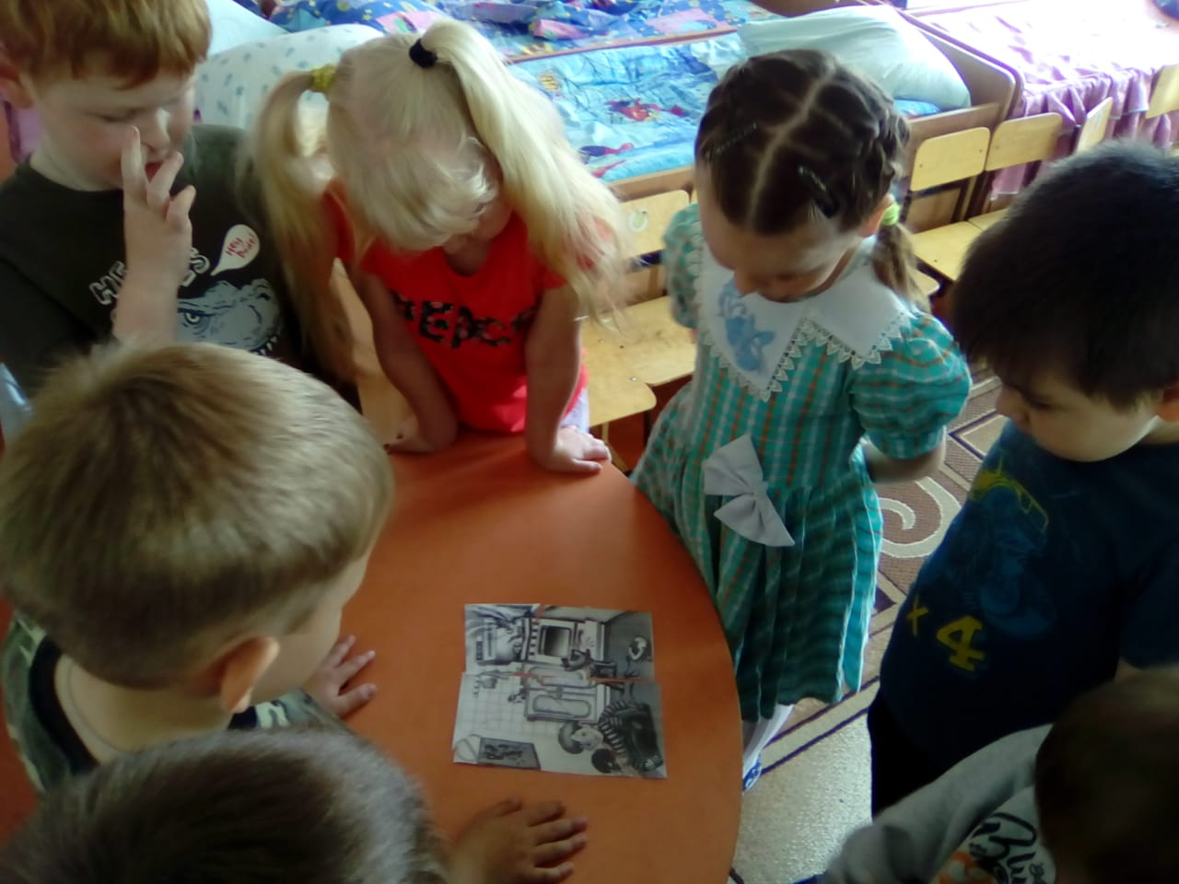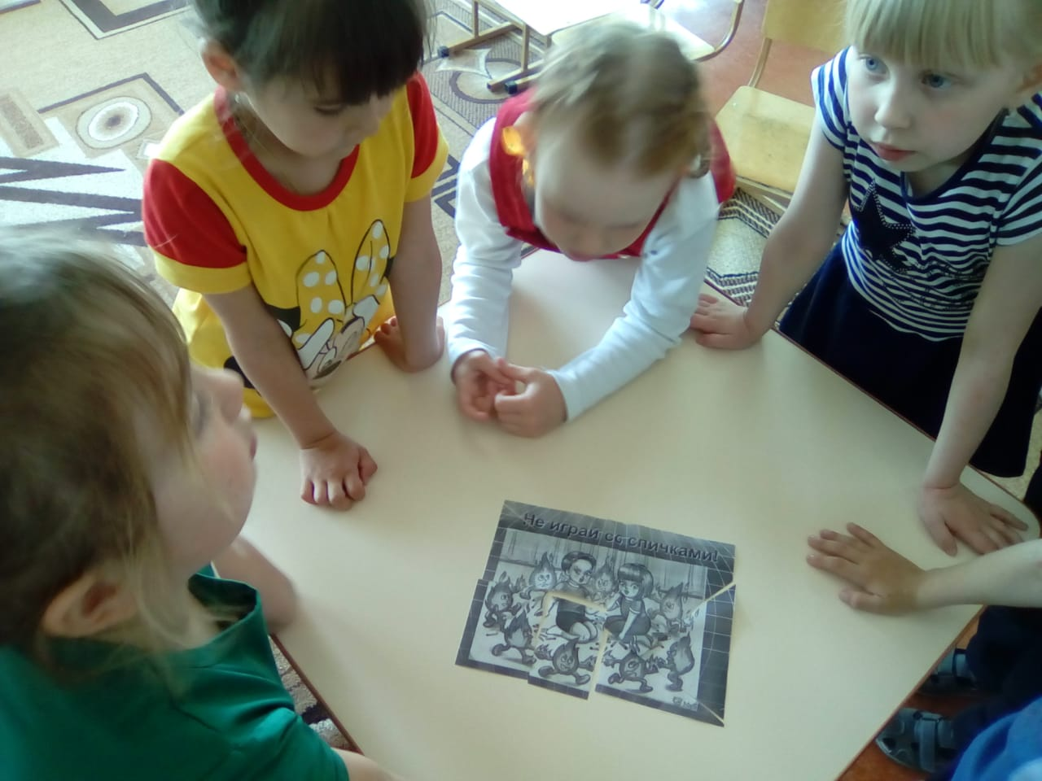

Пожарное учение

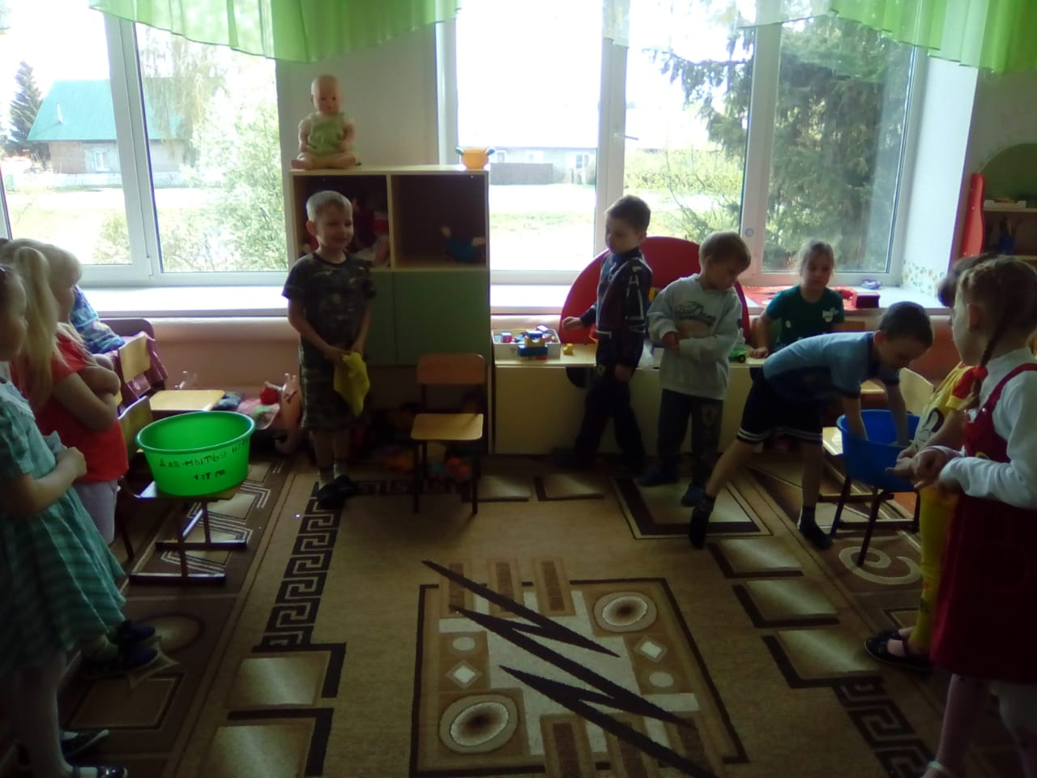

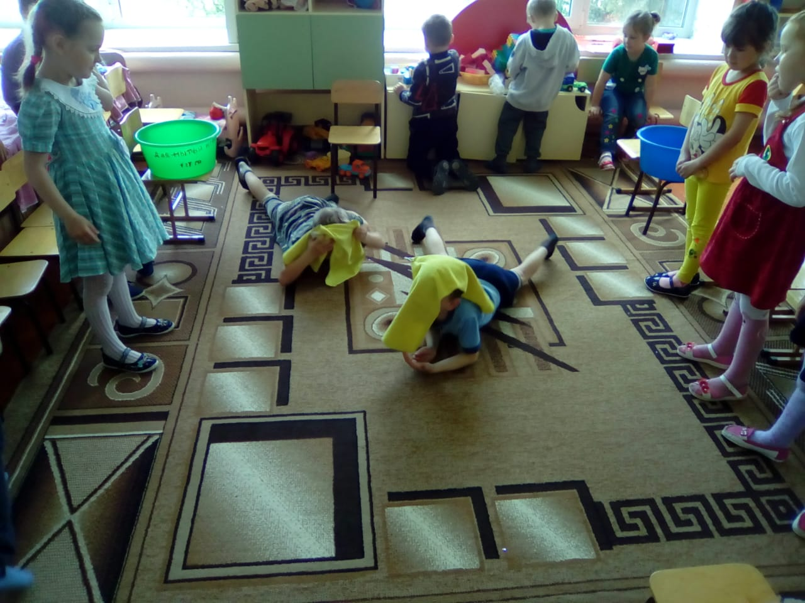

Работа с родителями.

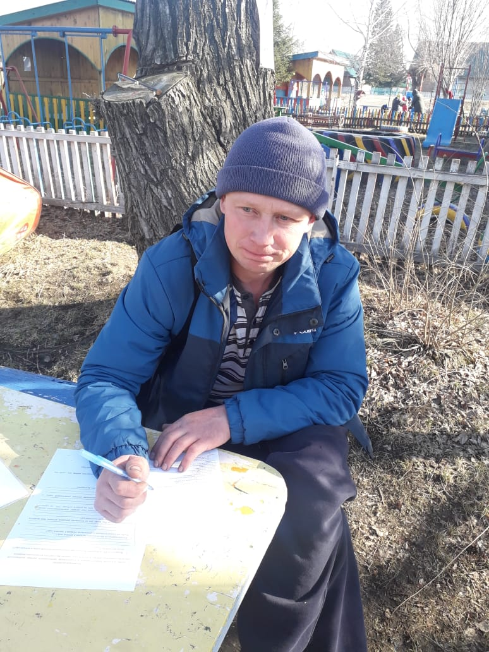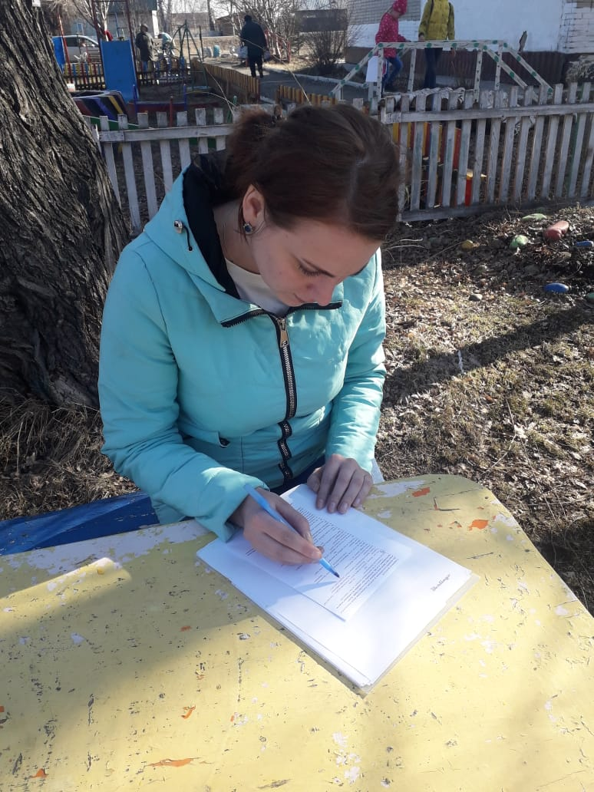

Приложение №1

Интеллектуальный блиц-турнир «Юные пожарные»
Заключительный этап проекта
Ведущий: Вот наконец-то настал тот день, который мы с вами очень ждали. Сегодня мы примем участие в интеллектуальной игре блиц- турнире «Юные пожарные»
Это очень знаменательный и волнующий день и я волнуюсь вместе с вами. Но я уверена, что вы отлично справитесь со всеми заданиями на этапах блиц -турнира, потому мы все очень серьезно готовились к нему: изучали правила пожарной безопасности, освоили приемы поведения в опасных и экстремальных ситуациях, узнали много нового и интересного о профессии пожарных, прочитали много художественной литературы о пожарных, проводили опыты, тренировки на выносливость и ловкость, выпустили стенгазету «С огнем не шути!» и много другое.
Ведущий: Для проведения игры ребята поделились на две команды. Попрошу команды построиться, чтобы поприветствовать друг друга. (команды выходят). Ребята, чтобы у вас все получилось, улыбнитесь друг другу и пожмите другу руки. (Молодцы . Вы пожелали удачи соперникам, а теперь пожмите руку и улыбнитесь друг другу в команде). Ну вот, теперь можно начинать!
1 команда (хором) «Искорки» ваш девиз: «При пожаре как один набираем 01».
2 команда (хором) «Огоньки» ваш девиз: «Знает мальчик и девчушка: спички детям – не игрушка».
Ведущий: Ребята, занимайте свои места. Как вы уже догадались, я буду ведущей нашего блиц –турнира. А теперь начнём наш первый конкурс «Литературная викторина».
Конкурс 1: Внимательно слушай, вникай.
Правильно ты на вопрос отвечай.
Из каких произведений эти строчки?
И первыми будут отвечать команда «Искорки»
Долго , долго крокодил
Море синее тушил
Пирогами и блинами,
И сушеными грибами.
(К. Чуковский. «Путаница»)

Следующий отрывок для команды «Огоньки»
Б) Бежит курица с ведром,
А за нею во весь дух
С помелом бежит петух.
Поросенок- с решетом
И козел – с фонарем.
(С. Маршак «Кошкин дом»)

«Искорки»
В) Спички лучшая игрушка
Для скучающих детей.
Папин галстук, мамин паспорт-
Вот и маленький костер
(Г.Остер «Вредные советы»)

«Огоньки»
Г) «Что за дым над головою?
Что за гром по мостовой?
Дом пылает за углом
Сто зевак стоит кругом.
Ставит лестницы команда
От огня спасает дом»
(С. Михалков «Дядя Степа»)

«Искорки»
Д) Заклубился дым угарный
Гарью комната полна
На руках Кузьма – пожарный
Вынес Лену из окна.
(С. Маршак. «Пожар»)

«Огоньки»
Е) Третий этаж,
И четвертый,
И пятый…
Вот и последний,
Пожаром объятый.
Черного дыма
Висит пелена,
Рвется наружу
Огонь из окна.
(С. Маршак «Рассказ о неизвестном герое»).
Ведущий: А теперь следующий этап блиц-турнира под названием «Не играй с огнем». Нужно собрать картинку из пазлов и объяснить правило пожарной безопасности, которое будет на вашей картинке.
(А) Нельзя играть спичками! Б) Не играй с электричеством)
Ведущий: А теперь – третий этап конкурса - конкурс загадок. Каждой команде по очереди будет загадываться загадка, за правильный ответ жюри дает команде жетон.
И в этот раз начнёт команда «Огоньки»……
Отгадайте-ка загадки. «Огоньки»
1. Шипит и злится,
А воды боится.
С языком, а не лает,
Без зубов, а кусает. (огонь)
«Искорки» 2. Висит – молчит, а перевернешь – шипит, и пена летит. (огнетушитель)
«Огоньки» 3 Я мчусь с сиреной на пожар,
Везу я воду с пеной.
Потушим вмиг огонь и жар
Мы быстро, словно стрелы.
(пожарная машина)
«Искорки» 4.Что за лестница такая
Из машины вырастает,
Поднимаясь выше дома,
Всем пожарным так знакома.
(лестница на пожарной машине)
«Огоньки» 5. Заклубился дым угарный, гарью комната полна.
Что пожарный надевает?
Без чего никак нельзя?
(противогаз)
« Искорки» 6. Выпал на пол уголек,
Деревянный пол зажег,
Не смотри, не жди, не стой,
А залей его...
(водой)
«Огоньки» 7.Что за тесный, тесный дом?
Сто сестричек жмутся в нем.
И любая из сестричек
Может вспыхнуть, как костер.
Не шути с сестричками,
Тоненькими …
(спичками)
«Искорки» 8.Смел огонь, они смелее,
Он силен, они сильнее,
Их огнем не испугать,
Им к огню не привыкать!
(пожарные)
Днем ли, ночью, утром рано
Если что – то загорится,
То пожарная охрана
На подмогу быстро мчится
Крепко помните друзья,
Что с огнем шутить
НЕЛЬЗЯ!

Игра «Не ошибись»
Ведущий: Я буду называть вам разные предметы. Если я называю предмет, которым можно тушить пожар, вы поднимаете руки вверх и хлопаете в ладоши, а если называется предмет, которым нельзя тушить пожар, то вы топаете ногами.
(вода, пироги, земля, пена, бумага, огнетушитель, спички, компьютер, песок, блины, рваные галоши, , пироги, вода, птички, компот ,бабочка, песок, грибы).
Ведущий: Ну вот, наша разминка закончилась и мы продолжаем наш блиц-турнир.
Конкурсное задание «Составь номер».
Ведущий: Ребята, у вас на ковре перед командами лежат карточки с цифрами; из них нужно правильно и быстро составить номер телефона пожарной охраны. (дети выполняют)
Ведущий: Знает каждый гражданин
Этот номер – 01,
Если к вам придет беда –
Позвони скорей туда.
А если нет телефона –
Позови людей с балкона.
Последний этап – интеллектуальная викторина . Я буду задавать вопросы каждой команде, а вы четко и коротко отвечайте.
Ведущий: И первый вопрос к команде «Искорки»
1. Почему при пожаре набирают номер «01»?
Ответ: «01» самый простой и короткий номер, его легко запомнить. Этот номер легко набрать даже в темноте и на ощупь
Ведущий: Следующий вопрос для команды «Огоньки»
2 Вспомните ребята, какого цвета пожарная машина и почему она такого цвета?
Ответ: Красная, чтобы из далека было видно, что едет пожарный автомобиль, которому необходимо уступить дорогу. Красный цвет – цвет огня.
3. Какую одежду надевают пожарные, выезжая на пожар?
Ответ: Пожарные надевают брезентовый костюм. Он не горит, не намокает. Голову от удара защищает каска, на руках рукавицы, на ногах сапоги. Для работы в огне и дыму пожарным необходим аппарат для дыхания.
4. Чем опасен пожар, кроме огня?
Ответ: страшнее огня бывает дым. В задымленной комнате легко заблудиться и не найти выход. Трудно дышать.
5. Ребята, представьте, что вам на Новый год подарили пиротехнические изделия: замечательные фейерверки, бенгальские огни, хлопушки. Где их зажигать? Кто может зажигать?
Ответ: Бенгальские огни можно зажигать только со взрослыми и подальше от елки, а еще лучше вне дома.
6. Что надо делать, если в квартире много дыма? Ответ: Необходимо смочить водой одежду, покрыть голову мокрой салфеткой, дышать через намоченную ткань, продвигаться к выходу ползком.
7. Что ты должен сообщить, вызывая пожарных? Ответ: необходимо сообщить свой точный адрес, фамилию, имя, и что горит.
8. Люди какой профессии борются с пожарами?
9. Почему опасно играть в доме со спичками и зажигалками? Ответ: Игры со спичками и зажигалками являются причиной пожара
10. Какую пользу приносит огонь?
Ответ: Сегодня без огня не обойтись: он согревает и кормит нас.
Ведущий: Наша игра подошла к концу.
1-й РЕБЕНОК: Вы запомните, ребята, то, что скажем вам сейчас.
Не берите в руки спички, очень-очень просим вас.
Да, огонь бывает добрым, помогает тут и там,
Ужин сделает горячим и тепло подарит нам.
2-й РЕБЕНОК: Но в детских руках непослушен огонь,
И ты потому крошки-спички не тронь,
Моргнуть не успеешь, как вспыхнет пожар,
С огнем не шути, не то будет кошмар!
3-й РЕБЕНОК: Фен, компьютер, газ на кухне,
Телевизор и утюг,
Пусть включает только взрослый –
Наш надежный старший друг!

Приложение№2

КОНСУЛЬТАЦИЯ ДЛЯ РОДИТЕЛЕЙ

«Правила пожарной безопасности в лесу»

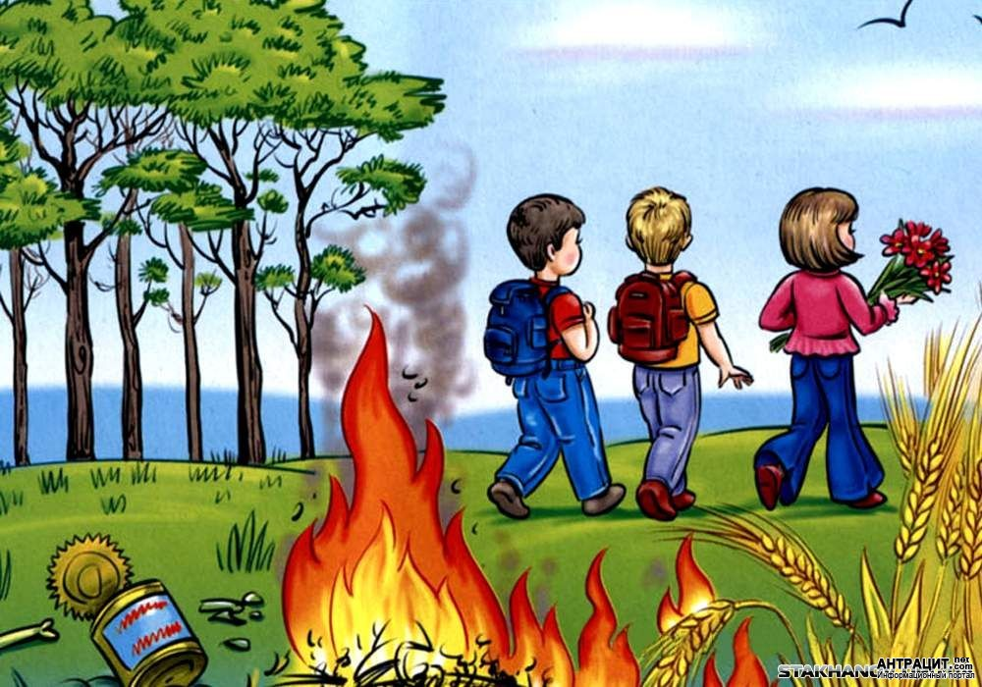

Составила: Шахова Т.В.

КОНСУЛЬТАЦИЯ ДЛЯ РОДИТЕЛЕЙ
«Правила пожарной безопасности в лесу»

Подавляющее большинство лесных пожаров возникает из-за неосторожного обращения людей с огнем или нарушения ими требований пожарной безопасности при работе и отдыхе в лесу. Статистика утверждает, что в 9 случаях из 10 виновник лесных пожаров — человек.
Большинство лесных пожаров возникает от костров, которые раскладываются для обогрева, приготовления пищи, отпугивания гнуса и даже просто ради баловства. Немало пожаров возникает по вине курильщиков, бросающих в лесу незатушенные спички и окурки.
Находясь в лесу, необходимо помнить, что вполне реальна опасность возникновения лесного пожара от незначительного источника огня, особенно в сухое теплое ветреное время.
Природными факторами, вследствие которых может начаться лесной пожар, являются сухие грозы.
При обнаружении загорания в лесу или вблизи от него лесной подстилки, опада, ветоши, порубочных остатков, главная задача – не дать пожару набрать силу и распространиться. Для этого следует потушить огонь, тщательно осмотреть место горения и убедиться, что не осталось очагов горения. В тех случаях, когда самостоятельно огонь потушить не удается, необходимо сообщить о пожаре в органы лесной охраны, в местные органы власти или милицию.
При тушении загораний в лесу самым распространенным способом является захлестывание огня на кромке пожара. Для захлестывания используются зеленые ветви. Эффективно забрасывание кромки пожара грунтом, охлаждающим горящие материалы и лишающим их доступа воздуха.
Во время тушения необходимо соблюдать правила пожарной безопасности и твердо знать, что при верховых лесных пожарах, когда горят кроны деревьев, убежищем могут служить берега водоемов, крупные поляны, лиственный лес без хвойного подроста. Не следует искать убежище на дорогах и просеках, окруженных хвойным лесом, особенно молодняком с низко опущенными кронами, а также в логах, поросших лесом.
В связи с тем, что большинство лесных пожаров возникает от костров, лучше не разжигать их в сухую теплую и ветреную погоду. Но если все же возникает необходимость, требуется соблюдать простые правила:
- Разжигать костры следует на специально отведенных для этого местах. Если такового места нет, то его можно подготовить на песчаных и галечных косах по берегам рек и озер, на лесных дорогах, в карьерах, на старых кострищах, на лужайках и полянах, покрытых зеленой травой.
- Необходимо вокруг костра, на полосе шириной не менее 0,5 метра, убрать все, что может гореть и послужить причиной распространения огня. Желательно, чтобы вблизи костра была вода, а также ветки для захлестывания пламени на случай распространения горения.
- Не следует разжигать костер вблизи деревьев, так как от этого они погибают или, в лучшем случае, ослабевают или снижают прирост, заселяются насекомыми-вредителями.
- Старайтесь не разжигать костры под кронами елей, пихт, кедров, обычно имеющих опущенные кроны, а также в хвойных молодняках, так как хвоя — отличный горючий материал.
- Избегайте раскладывать костры вблизи дуплистых деревьев — они опасны в пожарном отношении.
- Недопустимо разжигать костры на старых вырубках, участках поврежденного леса, то есть на площадях с большим количеством сухих горючих материалов. В этих случаях даже небольшой искры достаточно, чтобы поблизости от костра возник тлеющий, незамеченный источник загорания. Горение древесины на открытых участках всегда очень сильное. В сухую погоду и при ветре горящие сучья, листья, угли переносятся на десятки метров.
- При посещении леса следует отказаться от курения. Но если закурил, необходимо знать, что это опасно, особенно в хвойных насаждениях, где мало зеленой травы и днем сильно подсыхает прошлогодняя хвоя, лишайники, трава, мелкие веточки и другой растительный опад. Поэтому лучше курить в специально отведенных местах или участках, пригодных для разведения костров и курения. Курить в лесу на ходу не следует, так как всегда существует опасность машинального отбрасывания в сторону горящей спички или окурка, и как результат этого — пожар, о котором его виновник может и не подозревать.

Дисциплинированность в лесу, сознательное поведение и строгое соблюдение несложных правил пожарной безопасности будет гарантией сбережения лесов от пожаров. Это в интересах каждого из нас.

